第7小时：28个字母的读法写法总结
第7小时：28个字母的读法写法总结。会话：这是我的书。语法：认识动词变位
标准字母表
合口鼻音 | 齐齿鼻音 | 开口鼻音 | 软音 | 软音 | 合口长音 | 齐齿长音 | 开口长音 | 合口短音 | 齐齿短音 | 开口短音 | 静音 | 字母名称
أٌ | إٍ | أً | أَوْ | أَيْ | أوُ | ئيِ | آ | أُ | إِ | أَ | أْ | الألف
بٌ | بٍ | باً | بَوْ | بَيْ | بوُ | بيِ | باَ | بُ | بِ | بَ | بْ | الباء
تٌ | تٍ | تاً | تَوْ | تَيْ | توُ | تيِ | تاَ | تُ | تِ | تَ | تْ | التاء
ثٌ | ثٍ | ثاً | ثَوْ | ثَيْ | ثوُ | ثيِ | ثاَ | ثُ | ثِ | ثَ | ثْ | الثاء
مٌ | مٍ | ماً | مَوْ | مَيْ | موُ | ميِ | ماَ | مُ | مِ | مَ | مْ | الجيم
حٌ | حٍ | حاً | حَوْ | حَيْ | حوُ | حيِ | حاَ | حُ | حِ | حَ | حْ | الحاء
خٌ | خٍ | خاً | خَوْ | خَيْ | خوُ | خيِ | خاَ | خُ | خِ | خَ | خْ | الخاء
دٌ | دٍ | داً | دَوْ | دَيْ | دوُ | ديِ | داَ | دُ | دِ | دَ | دْ | الدال
ذٌ | ذٍ | ذاً | ذَوْ | ذَيْ | ذوُ | ذيِ | ذاَ | ذُ | ذِ | ذَ | ذْ | الذال
رٌ | رٍ | راً | رَوْ | رَيْ | روُ | ريِ | راَ | رُ | رِ | رَ | رْ | الراء
زٌ | زٍ | زاً | زَوْ | زَيْ | زوُ | زيِ | زاَ | زُ | زِ | زَ | زْ | الزاي
سٌ | سٍ | ساً | سَوْ | سَيْ | سوُ | سيِ | ساَ | سُ | سِ | سَ | سْ | السين
شٌ | شٍ | شاً | شَوْ | شَيْ | شوُ | شيِ | شاَ | شُ | شِ | شَ | شْ | الشين
صٌ | صٍ | صاً | صَوْ | صَيْ | صوُ | صيِ | صاَ | صُ | صِ | صَ | صْ | الصاد
ضٌ | ضٍ | ضاً | ضَوْ | ضَيْ | ضوُ | ضيِ | ضاَ | ضُ | ضِ | ضَ | ضْ | الضاد
طٌ | طٍ | طاً | طَوْ | طَيْ | طوُ | طيِ | طاَ | طُ | طِ | طَ | طْ | الطاء
ظٌ | ظٍ | ظاً | ظَوْ | ظَيْ | ظوُ | ظيِ | ظاَ | ظُ | ظِ | ظَ | ظْ | الظاء
عٌ | عٍ | عاً | عَوْ | عَيْ | عوُ | عيِ | عاَ | عُ | عِ | عَ | عْ | العين
غٌ | غٍ | غاً | غَوْ | غَيْ | غوُ | غيِ | غاَ | غُ | غِ | غَ | غْ | الغين
فٌ | فٍ | فاً | فَوْ | فَيْ | فوُ | فيِ | فاَ | فُ | فِ | فَ | فْ | الفاء
قٌ | قٍ | قاً | قَوْ | قَيْ | قوُ | قيِ | قاَ | قُ | قِ | قَ | قْ | القاف
كٌ | كٍ | كاً | كَوْ | كَيْ | كوُ | كيِ | كاَ | كُ | كِ | كَ | كْ | الكاف
لٌ | لٍ | لاً | لَوْ | لَيْ | لوُ | ليِ | لاَ | لُ | لِ | لَ | لْ | اللام
مٌ | مٍ | ماً | مَوْ | مَيْ | موُ | ميِ | ماَ | مُ | مِ | مَ | مْ | الميم
نٌ | نٍ | ناً | نَوْ | نَيْ | نوُ | نيِ | ناَ | نُ | نِ | نَ | نْ | النون
هٌ | هٍ | هاً | هَوْ | هَيْ | هوُ | هيِ | هاَ | هُ | هِ | هَ | هْ | الهاء
وٌ | وٍ | واً | وَوْ | وَيْ | ووُ | ويِ | واَ | وُ | وِ | وَ | وْ | الواو
يٌ | يٍ | ياً | يَوْ | يَيْ | يوُ | ييِ | ياَ | يُ | يِ | يَ | يْ | الياء
会话：这是我的书。
!اَلّسَلاَمُعَلَيْكُمْ
!وَعَلَيْكُمْاَلّسَلاَمُ [【视频课程】]
ماَاسْمُكَ؟
.اِسْميِماَجِدٌ
هَلْأَنْتَطاَلِبٌَ
.نَعَمْأَناَطاَلِبٌ
وَمَنْهِيَ؟
.هِيَزَميِلَتيِنَجْويَ
مَاهَذَا؟
.هَذَاكِتَابٌ
هَلْهَذَاكِتَابُكَ؟
.نَعَمْهَذَاكِتَابيِ
هَلْكِتَابُكَمُفيِدٌ؟
.نَعَمْكِتَابيِمُفيِدٌ
هَلْتِلْكَكُتُبٌأَيْضاً؟
.لاَتِلْكَدَفَاتِرُ
هَلْهِيَدَفَاتِرُكَ؟
.لاَهِيَدَفَاتِرُزُمَلاَئيِ
هَلْدَفَاتِرُكُمْكَثيِرَةٌ؟
.نَعَمْدَفَاتِرُنَاكَثيِرَةٌ
هَذِهِصُورَةٌجَميِلَةٌ,هَلْهِيَصُورَتُكَ؟
.نَعَمْهِيَصُورَتيِ.اِلَيْكَالّصُورَةَ
.شُكْراً
.عَفْواً
!طَيَّبٌ,مَعَالّسَلاَمَةِ
!مَعَالّسَلاَمَةِ
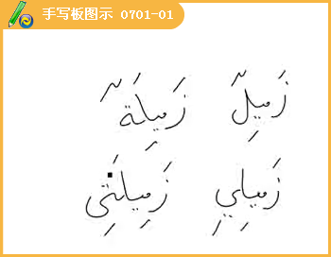
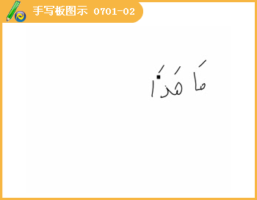
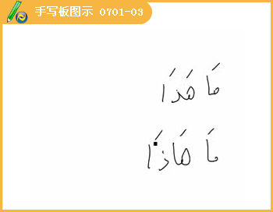
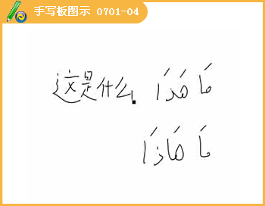
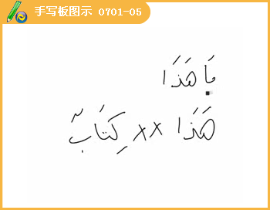
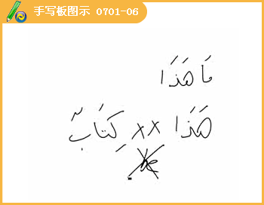
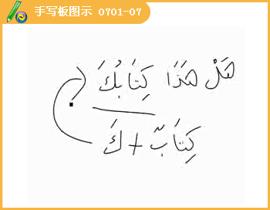
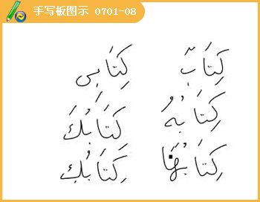
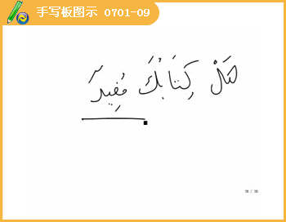
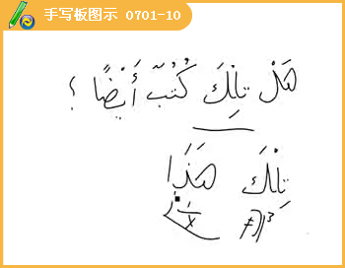
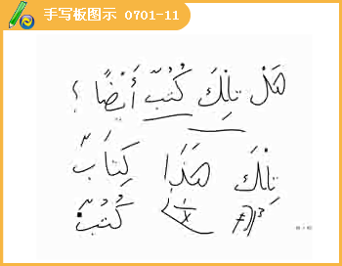
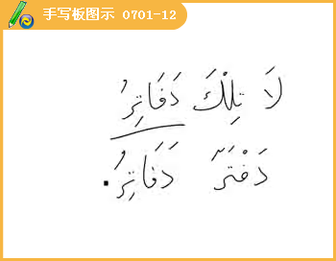
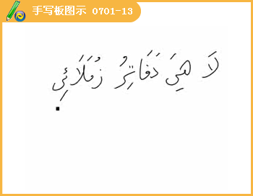
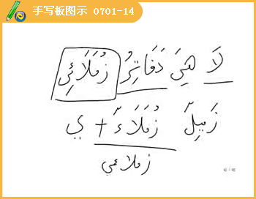
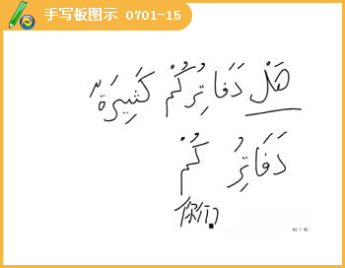
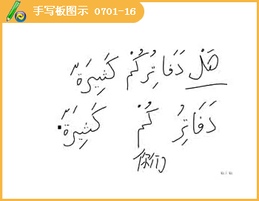
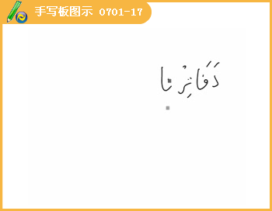
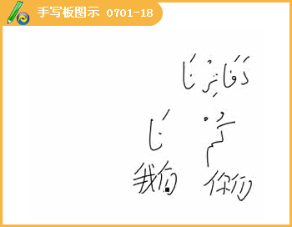
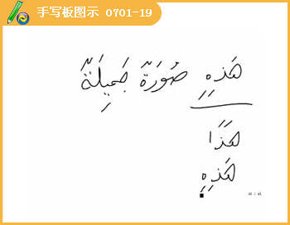
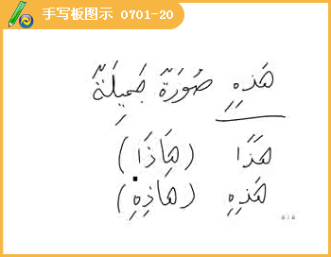
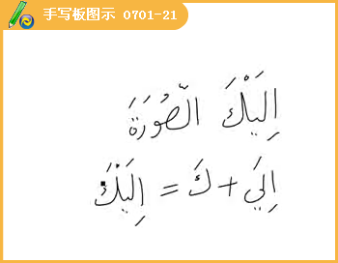
补充词汇：
كِتَابٌجكُتُبٌ
قَلَمٌجأَقْلاَمٌ
دَفْتَرٌجدَفَاتِرُ
صُورَةٌجصُوَرٌ
صَحِيفَةٌجصُحُفٌ
خَرِيطَةٌجخَرَائِطُ
غُرْفَةٌجغُرَفٌ
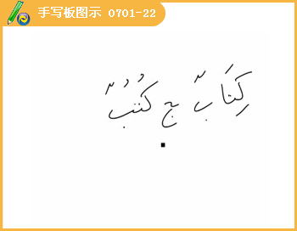
属格结尾人称代词用法
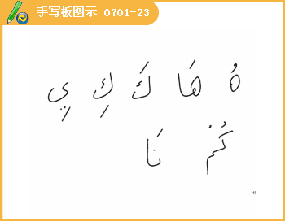
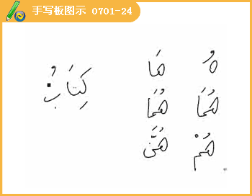
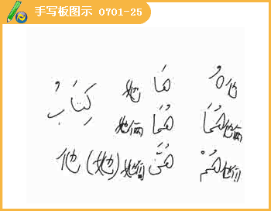
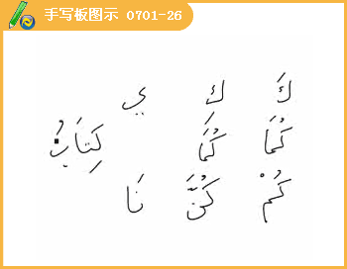
语法：认识动词变位
كَتَبَكَتَبَتْكَتَبْتَكَتَبْتِكَتَبْتُ
كَتَبَاكَتَبَتَاكَتَبْتُمَاكَتَبْتُمَا
كَتَبُواكَتَبْنَكَتَبْتُمْكَتَبْتُنَّكَتَبْنَا
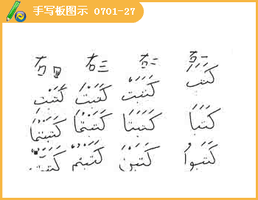
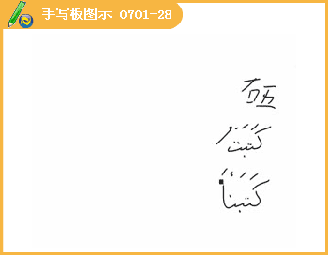
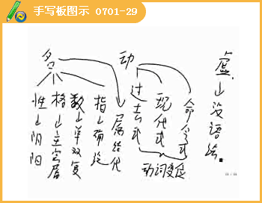
阿拉伯语分为名词、动词、虚词3类。
名词：性、数、格、指及属格结尾人称代词
动词：过去式、现代式、命令式都有动词变位
虚词：没有语法现象的词。

